МЕТОДИЧЕСКАЯ РАЗРАБОТКА ПО ТЕМЕ
«Комплексный анализ текста как эффективный фактор подготовки учащихся к итоговой аттестации»

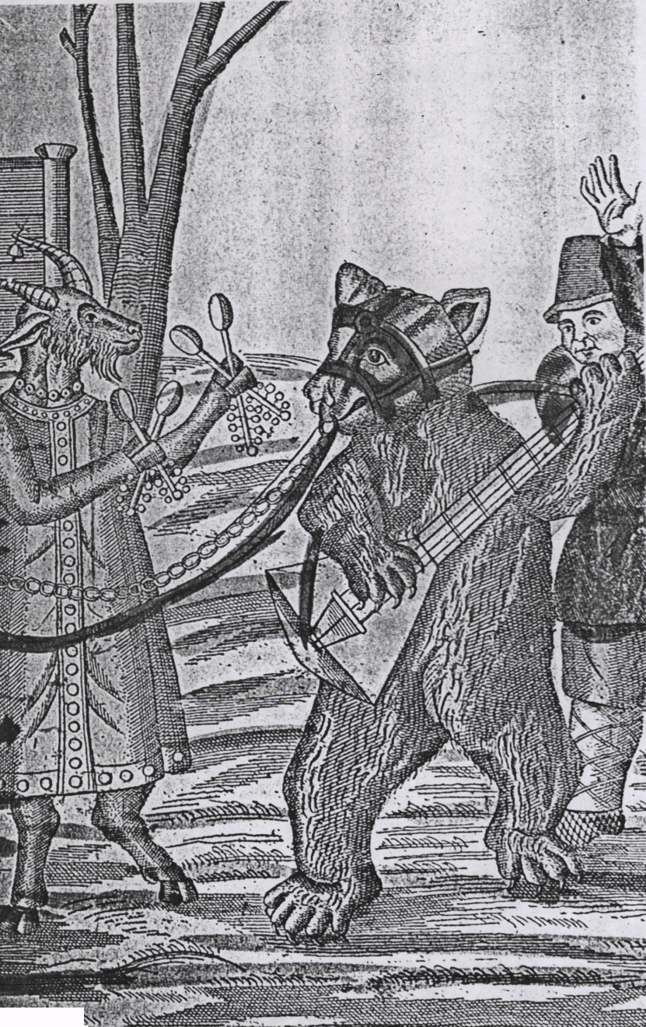

Каждый учитель - словесник, вероятно, в своей практике сталкивается с таким досадным феноменом: пройдена очередная тема, дети знают правило, вполне справляются с тренировочными и даже контрольным упражнениями, но вот доходит дело до текстового диктанта или изложения, включающего тот же пройденный материал,- и учеников как подменяют.
Текст пестрит ошибками, которых не было в отдельно взятых предложениях. Ни призывы быть внимательнее, ни возвращение к обычным упражнениям, как правило, не помогают полностью решить возникшую проблему.
Без специальной подготовки большинству учащихся трудно разобраться в многообразии языковых явлений, представленных в тексте и, конечно же, подобные трудности возникают у учеников при создании собственных творческих работ - при написании сочинений и изложений. Тут задача во много раз усложняется: ребенок думает не только над орфографической и пунктуационной грамотностью, но и над содержанием.
Однако именно создание собственных текстов, как письменных, так и устных, является конечной целые обучения языку.
По моему мнению, научиться создавать собственные тексты, может помочь такая форма работы, как комплексный анализ текста. Работа с текстом развивает лингвистическую зоркость учащихся, способствует устранению грамматических, стилистических и речевых ошибок, углубляет стилистико-семантическое восприятие произведений художественной литературы.
Анализ текста поэтому полезен при подготовке сочинению и изложению, а также эффективен как форма проведения устного экзамена в 9 и 11-х классах. Его можно проводить на уроках «Обобщение и систематизации изученного».
Система заданий позволяет выявить уровень как орфографических и пунктуационных знаний учащихся, так и знаний практических во всех разделах лингвистики. Кроме того, здесь контролируется степень владения лингвистической терминологией и вообще связной речью, а также умение доказывать свое мнение.
Учить ребят анализировать текст я начинаю с 5-го класса. Вместе с ними мы составляем памятку «План анализа текста».
- Прочитайте текст.
- Вспомните, что вы знаете о его авторе. Если не знаете, постарайтесь узнать из справочной литературы.
- К какому стилю речи принадлежит текст (художественному, публицистическому, научному).
- Определите тему текста.
- Если текст не имеет заглавия, озаглавьте его. Если заглавие уже есть, подумайте над его смыслом.
- Разделите текст на смысловые части, составьте для себя его план.
Рассмотреть все вопросы на материале одного текста невозможно и не нужно. Объем разбора определяется характером самого текста и его особенностями.
Тексты для ребят я стараюсь подобрать интересные, связанные с искусством, историей, фольклором. На доске вывешиваю иллюстрации к тексту. Вот один из текстов.
Представление с медведем — старейшее на земле. В прошлом век__ «вождение медведей» по ярмаркам и праздничным скоплениям людей было распространено в Росси__. В Росси__ было несколько мест, где пойманных в лесу медвежат растили и обучали на потеху людям (не)затейливым номерам: медведь мог изобразить , как ходит пьяный мужик, как бабы полощут белье, а ребятишки воруют горох. Хорошо умели медведи под бубен припляс__ватъ. Такого рода медвежья школа существовала в городе Сергаче Нижегородской губернии.
Городок существует поныне. И название свое имеет скорее от слова серьга, которую прод__вали в ноздри медведям.
Вот как обучали медведей танцам. Подросших медвежат пом__щали в клетки с медн__м или железы__м полом, под которым развод__ли к__стер. Пол нагр__вался, и медведь, обж__гаясь, начинал переминаться с ноги на ногу, как бы танцуя. Эти дв жения дре(с, сс)ировщики сопровождали ударами в бубен. Н__сколько уроков такой учебы связ__вали (не)вольный танец с ударами бубна настолько крепко, что стоило потом чуть тронуть бубен, как медведь начинал танцевать.
Задание: Приготовьтесь к выразительному чтению текста. Докажите, что это текст, определите его тему, основную мысль. Определите стиль текста. Докажите свое мнение. Перескажите текст. Раскройте скобки. Выпишите слова с пропущенными орфограммами. Подберите синонимы к выделенным словам. Напишите подробное изложение.
Работа над комплексным анализом текста продолжается и в 6-9 классах. Таким образом, я готовлю ребят к экзаменам в 9-ом классе. Форма проведения устной аттестации может быть различной: по билетам, собеседование, защита реферата, комплексный анализ текста.
Выпускник, избравший комплексный анализ текста как одну из форм устного экзамена по русскому языку, характеризует тип, стиль подобранного учителем текста, определяет его тему, главную мысль, комментирует имеющиеся в нем орфограммы и пунктограммы.
Ориентация устного экзамена, анализ текста отражают современный подход в обучении русскому языку на текстовой основе.
Такая направленность в обучении изменяет взгляд на проверку обученности учащихся и помогает выявить не только степень овладения грамматическими и правописными умениями и навыками, но и уровень сформированности речевых умений и навыков: умение передавать в выразительном чтении понимание читаемого текста; умение строить монологическое и диалогическое высказывание на экзамене.
В связи с этим целесообразно предлагаемый для анализа текст сопровождать тремя группами заданий:
- Задания, связанные речеведческим анализом текста;
- Задания, предусматривающие разные виды языкового анализа;
- Задания на проверку правописной грамотности выпускника
Работая в 8-х (гимназических) классах, я решила апробировать такую форму проведения устной аттестации на комплексный анализ текста. Но, так как это 8 класс, я решила ввести в экзамен по билетам элементы комплексного анализа текста. Первый вопрос был теоретический (по теоретическому материалу, изученному в 8-м классе), а второй содержал как раз комплексный анализ текста.
Чтобы успешно сдать экзамен, нужно было проводить систематическую, целенаправленную работу. На каждом уроке присутствовали элементы комплексного анализа текста.
На уроках повторения в начале года появилась рубрика «Как я понимаю эти высказывания». Материал этой рубрики заставлял учащихся учиться рассуждать, находить главную мысль небольшого высказывания.
Почти на каждом уроке давались самодиктанты, которые вырабатывают орфографическую и пунктуационную зоркость.
По самодиктанту ученик должен был подготовить вопрос для товарища.
Ведущим на уроках русского языка в 8-м классе было обращение к тексту художников слова.
Для «исследования» текстов я использовала отрывки из литературных произведений А.С.Пушкина, М.Ю.Лермонтова, И.С.Тургенева и др.
Например, при изучении темы «Однородные члены предложения» были взяты отрывки из сказки «О мертвой царевне» А.С.Пушкина. А домашним заданием было выписать 5 предложений из комедии Гоголя Н.В. "Ревизор" на изученную тему.
Тема «Односоставные предложения» одна из самых трудных, практически важных и интересных в курсе синтаксики. Учебник М. М. Разумской, по которому я работаю, обеспечивает теоретическую базу, дает материал для выработки практических навыков распознавания различных видов предложений. Упражнения главным образом ориентированы на конструирование предложений. Учащиеся же должны видеть, как «живут» односоставные предложения.
Для комплексного анализа я взяла тексты, объединенные темой «Русское изобразительное искусство» (см. «Русский язык» № 37,2000г, с. 13)
Вот, например, один из текстов.
«Грачи прилетели»
Небольшая эта картина написана Алексеем Кондратьевичем Саврасовым. Все в ней просто, обычно, с детства знакомо.
Март. Средняя полоса России. Сельская окраина. Кривые белоствольные березки с растрепанными грачиными гнездами. Готовая распуститься верба. Неказистые избы, серый забор, старая церковь с колокольней. За ними - бескрайние поля, еще покрытые снегом. Рыхлый сероватый снег.
Озерца талой воды вокруг деревьев. Грачи...
Казалось бы, обычная, столько раз виденная сцена. Но в том и состоит мастерство истинного художника, чтобы из этой повседневности создать художественный образ огромной впечатляющей силы. Образ России, нашей родной и близкой стороны.
«Грачи прилетели» - одно из самых «русских» произведений в Третьяковской галерее.

Задания.
- Определите тему, основную мысль текста. Выпишите ключевые слова, словосочетания, которые отражают тему текста.
- Предложите свои варианты заглавия.
- Определите стиль. Докажите свое мнение.
- Каким типом речи является данный текст? Докажите.
- Найдите в тексте односоставные предложения, определите их тип. Какова их роль в тексте.
- Объясните подчеркнутые орфограммы.
- Объясните пунктограммы.
Изучение темы «Односоставные предложения» я закончила написанием творческой работы. Предложила ребятам самостоятельно поработать над описанием картины «Московская девушка ХУП века» А. П. Рябушкина с использованием односоставных и неполных предложений.
Появились интересные публикации в приложении к газете «Первое сентября», «Русский язык». Например, в №№35,36 за 2001 г напечатаны тексты для занятий по синтаксису и пунктуации в 8-м классе.
В 9-м классе продолжается работа над «большим» текстом, начатая в 8-м классе. Учебник М. М. Разумовской содержит большой материал для такой работы. Например, много упражнений, в которых требуется продолжить текст по данному началу, трансформировать художественный стиль в деловой, кратко пересказать художественный текст, создать сочинение-этюд по картине, написать выборочное изложение.
Кроме этого, я пользовалась интересным пособием, подготовленным Т.М. Пахновой. Это «Сборник текстов для проведения устного экзамена по русскому языку за курс основной школы, 9-ый класс». Эти тексты содержат задания из разных областей науки о языке, о лексике, фонетике, грамматике, т.е. предлагается материал, работа с которым способна обеспечить глубокий лингвистический анализ, языковую и речевую деятельность старшеклассников. Очень важно, что пособие Г. М. Пахновой не только содержит материалы для анализа, но и учит грамотному анализу текста. Этому способствуют, в частности, и материалы «Приложений», куда вошли: «План комплексной работы с текстом», «Образцы лексического разбора слова и текста».
Пособия я использовала только на «традиционных» уроках повторения и обобщения. Чтобы активизировать каждого ученика, создать атмосферу сотрудничества, проводила уроки-семинары, практикумы, консультации, зачеты.
Такая работа позволила ребятам успешно сдать экзамены по русскому языку.
Использование на уроках русского языка дидактических материалов на основе текста является актуальным, современным.
Текст является одним из средств создания на уроках русского языка речевой среды, направленной на развитие коммуникативных способностей учащихся, на воспитание чувства слова. Развивающая речевая среда может быть средой духовной, если ученики обращаются к тем «безукоризненным образцам», какими являются произведения русской классики.

